附件1第八批医用耗材（二次）参数要求

包号 | 耗材名称 | 规格型号 | 单位 | 单价限价 (元) | 年用量 | 参数要求 | 总限价（元）
3 | 一次性使用扩张器 | 各型号（含肾形、圆形） | 套 | 1200 | 50 | 参数要求：  产品由壳体、导管和注射座三部分组成，采用医用级硅橡胶材料制成。注射座内部有针刺限位件，材料为316L不锈钢。产品经Co60射线辐照灭菌，一次性使用。  产品临床用于植入人体扩张软组织。  参考图片：  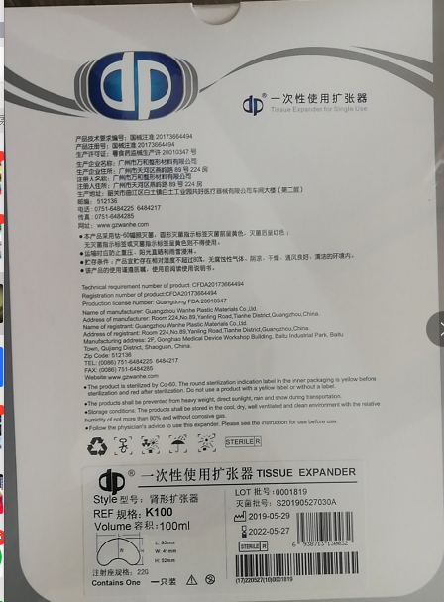  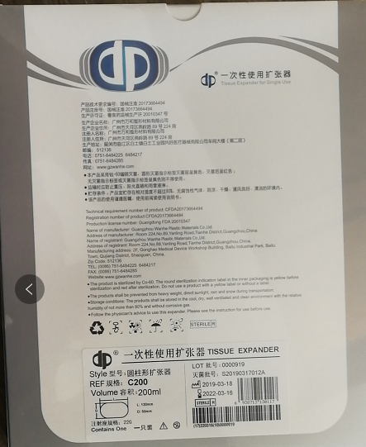 | 60000
4 | 颈动脉转流管 | 各型号（进口，含2012-10） | 套 | 3000 | 20 | 参数要求：  产品由近端球囊（材质为天然乳胶）、远端球囊（材质为天然乳胶）、导管直通阀（材质为聚碳酸酯、高密度聚乙烯）、充液导管（材质为聚氨酯）、接口（材质为聚氨酯）、安全球囊（材质为天然乳胶）、安全护套（材质为聚氨酯）、T状端口导管（材质为聚氨酯）、导管分隔器（材质为聚氨酯）、血液流通导管（材质为聚氨酯）和扩张注射器（材质为聚丙烯、合成橡胶，仅用于充注本产品球囊，不作其他用途）组成。环氧乙烷灭菌。一次性使用。  用途：适用于颈动脉内膜剥离术，以临时导管的形式让血液在颈总动脉和颈内动脉间正常流通。  参考图片：  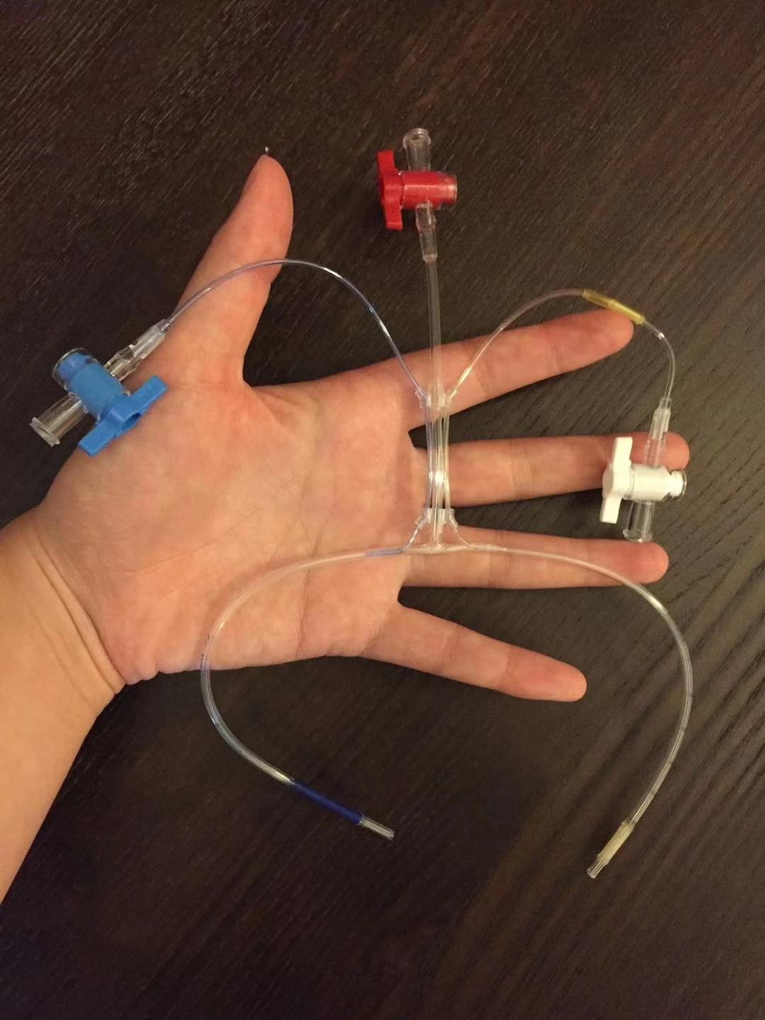 | 60000
注:
1.以上条款必须满足，否则视为无效标。
2. 属于集采平台产品，中标方必须满足两票制，并在平台配送，如因集采平台价格降低导致价格低于合同价，中标方应主动将所供产品价格降为平台以下价格。
3.为杜绝采购过程中一切不正当竞争行为，所有中标方必须保证正常供货，满足院方需求。如不能正常供货者，将列入黑名单，三年内将不能参与我院所有医用耗材的投标，并停止在我院在供货物。

